Historia de Usuario 1
Título: Como cajero, quiero registrar ventas de forma rápida mediante el uso únicamente de un teclado numérico, para agilizar el proceso de atención al cliente y reducir errores en el ingreso de datos.
1. Descripción Detallada
Contexto:
En la panadería, el flujo de clientes es constante y se requiere un método de venta que sea rápido. Por ello, el cajero desea utilizar un teclado numérico para registrar las ventas, siguiendo un flujo sencillo y rápido que minimice los errores y agilice la atención al cliente.
Necesidad:
Implementar un sistema de punto de venta que permita al cajero registrar ventas utilizando únicamente un teclado numérico, siguiendo un flujo predefinido que facilite la selección de productos y cantidades, así como el procesamiento del pago.
Objetivos:
- Eficiencia: Reducir el tiempo de atención por cliente al simplificar el proceso de venta.
- Precisión: Minimizar errores en la selección de productos y cantidades.
- Simplicidad: Facilitar el uso del sistema mediante un flujo intuitivo basado en números.
- Control de Stock: Actualizar automáticamente el stock al realizar una venta.
2. Actores Involucrados
- Cajero: Usuario principal que interactúa con el sistema para procesar ventas utilizando el teclado numérico.
- Cliente: Recibe una atención más rápida y eficiente.
- Administrador del Sistema: Configura las clases y tipos de pan, y gestiona el sistema.
3. Flujo de Trabajo
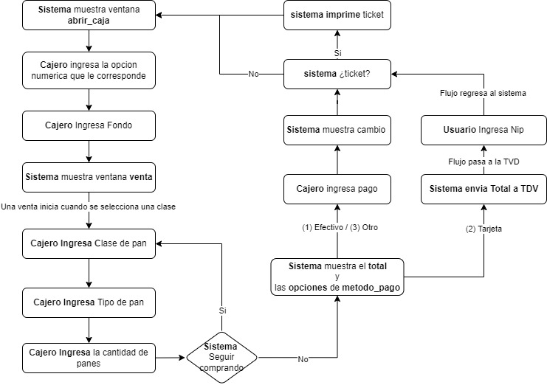

4. Requisitos Funcionales
- RF1: El sistema debe permitir la navegación y selección de productos utilizando únicamente un teclado numérico.
- RF2: Debe presentar al cajero las opciones disponibles en cada paso de forma clara y ordenada.
- RF3: El sistema debe validar las entradas del cajero y manejar errores (por ejemplo, si se ingresa un número de clase o tipo inválido).
- RF4: Debe calcular automáticamente el subtotal, impuestos y total a pagar.
- RF5: Permitir la selección del método de pago y procesar adecuadamente cada uno.
- RF6: Calcular el cambio a devolver si el pago es en efectivo.
- RF7: Actualizar el inventario en tiempo real al completar la venta.
- RF8: Generar y emitir un ticket con los detalles de la transacción.
5. Requisitos No Funcionales
- RNF1 (Usabilidad): La interfaz debe ser sencilla y optimizada para el uso con teclado numérico, evitando la necesidad de mouse o pantalla táctil.
- RNF2 (Rendimiento): El tiempo de respuesta del sistema en cada paso debe ser inferior a 1 segundo.
- RNF3 (Seguridad): El sistema debe requerir autenticación segura para el acceso del cajero.
- RNF4 (Fiabilidad): Debe operar consistentemente durante las horas de trabajo, con mínimo tiempo de inactividad.
- RNF5 (Accesibilidad): El sistema debe ser fácil de aprender y utilizar por los cajeros, con capacitación mínima.
6. Criterios de Aceptación
- Selección de Clase y Tipo de Pan:
  - El sistema muestra claramente las opciones disponibles en cada paso.
  - Si el cajero ingresa un número inválido, el sistema muestra un mensaje de error y solicita reingresar el dato.
  - Al seleccionar clase y tipo, el sistema registra correctamente el producto elegido.
- Ingreso de Cantidad:
  - El sistema acepta cantidades numéricas positivas.
  - Si se ingresa una cantidad no válida (ejemplo: negativa, cero, caracteres no numéricos), el sistema muestra un error y solicita reingresar la cantidad.
- Cálculo de Totales:
  - El sistema calcula correctamente el subtotal, aplicando los precios unitarios y cantidades.
  - Calcula y aplica los impuestos correspondientes.
  - Muestra el total a pagar de manera clara.
- Selección de Método de Pago y Procesamiento:
  - El sistema permite seleccionar entre las opciones de pago disponibles ingresando el número correspondiente.
  - Para Efectivo:
    - Solicita ingresar el monto recibido.
    - Calcula y muestra el cambio a devolver.
    - Si el monto ingresado es menor al total, muestra un error y solicita corregir.
  - Para Tarjeta:
    - Procede a registrar el pago sin solicitar monto recibido.
    - (Opcional) Si es necesario, integra con un lector de tarjetas.
- Finalización de la Venta y Actualización del Inventario:
  - Al confirmar la transacción, el sistema registra la venta correctamente.
  - Reduce del inventario las cantidades vendidas de cada producto.
  - Si el stock de algún producto es insuficiente al intentar registrar la venta, el sistema alerta al cajero y no permite continuar hasta corregir.
- Emisión del Ticket:
  - El ticket generado incluye:
    - Detalles de cada producto (nombre, cantidad, precio unitario, subtotal).
    - Subtotal general.
    - Impuestos aplicados.
    - Total a pagar.
    - Monto recibido y cambio a devolver (si aplica).
    - Fecha y hora de la transacción.
    - Identificación del cajero.
  - El ticket se imprime o se envía electrónicamente según las configuraciones.
- Usabilidad y Flujo Intuitivo:
  - El cajero puede completar una transacción típica sin necesidad de asistencia o instrucciones adicionales.
  - El flujo de ingreso de datos es lógico y secuencial.
7. Consideraciones Técnicas
- Interfaz de Usuario:
  - Diseñada para operar con un teclado numérico estándar.
  - Pantalla dividida para mostrar:
    - Opciones actuales (clases, tipos de pan).
    - Resumen de la venta actual.
    - Indicaciones claras al cajero sobre qué acción realizar.
- Base de Datos de Productos:
  - Estructurada para asociar clases y tipos de pan con números.
  - Campos mínimos:
    - ID de clase.
    - ID de tipo.
    - Nombre del producto.
    - Precio unitario.
    - Stock disponible.
    - Impuestos aplicables.
- Configurabilidad:
  - El administrador puede actualizar las clases y tipos de pan, así como sus números asociados.
  - Posibilidad de agregar, modificar o eliminar productos fácilmente.
- Seguridad:
  - Control de acceso mediante autenticación de usuarios.
  - Registro de actividades para auditorías (quién realizó cada venta, modificaciones en el sistema, etc.).
- Integración:
  - Con el módulo de inventario para actualizar stock.
  - Con el módulo de contabilidad para registrar transacciones financieras.
- Errores y Excepciones:
  - Manejo adecuado de entradas inválidas.
  - Mensajes de error claros y útiles para el usuario.
8. Pruebas a Realizar
- Pruebas Funcionales:
  - Flujo Completo de Venta:
    - Simular ventas ingresando diferentes combinaciones de clases, tipos y cantidades.
  - Validación de Entradas:
    - Ingresar números inválidos en cada paso y verificar que el sistema responde adecuadamente.
  - Cálculo de Totales y Cambio:
    - Verificar que los montos se calculan correctamente en diferentes escenarios (diferentes cantidades, impuestos, montos recibidos).
  - Actualización de Inventario:
    - Confirmar que el inventario se reduce correctamente después de cada venta.
    - Probar ventas que exceden el stock disponible para verificar el manejo de errores.
- Pruebas de Usabilidad:
  - Realizar pruebas con cajeros reales para evaluar la facilidad de uso y comprensión del sistema.
  - Recopilar feedback y realizar ajustes necesarios.
- Pruebas de Rendimiento:
  - Medir el tiempo de respuesta en cada paso del flujo de venta.
  - Simular múltiples ventas simultáneas para evaluar el rendimiento en horas pico.
- Pruebas de Seguridad:
  - Intentar acceder al sistema sin credenciales válidas.
  - Probar la robustez del sistema ante entradas maliciosas o intentos de manipulación.
9. Dependencias y Suposiciones
- Catálogo Actualizado:
  - Se asume que todas las clases y tipos de pan están configurados correctamente en el sistema.
- Capacitación:
  - Los cajeros recibirán una capacitación básica sobre el uso del nuevo sistema.
- Hardware Disponible:
  - Se cuenta con teclados numéricos adecuados y equipos necesarios para la operación del sistema.
10. Riesgos y Mitigaciones
- Riesgo: Confusión del cajero al aprender el nuevo flujo de trabajo.
  - Mitigación: Proporcionar capacitación adecuada y materiales de apoyo (manuales, guías rápidas).
- Riesgo: Errores en la configuración de números asociados a clases y tipos de pan.
  - Mitigación: Implementar validaciones y procesos de revisión al actualizar la configuración. Registrar cambios y permitir auditorías.
- Riesgo: Lentitud en la operación del sistema.
  - Mitigación: Optimizar el software para respuestas rápidas. Realizar pruebas de rendimiento y ajustar según sea necesario.
11. Documentación Requerida
- Manual de Usuario para Cajeros:
  - Instrucciones detalladas sobre cómo utilizar el sistema paso a paso.
  - Solución a problemas comunes y preguntas frecuentes.
- Guía de Administración:
  - Instrucciones para configurar las clases y tipos de pan.
  - Procedimientos para actualizar precios y manejar el inventario.
- Documentación Técnica:
  - Especificaciones del sistema, diagramas de flujo y arquitectura.
  - Detalles sobre integraciones con otros módulos.
12. Plan de Implementación
- Fase 1: Análisis y Diseño
  - Definir detalladamente los requerimientos.
  - Diseñar la interfaz de usuario enfocada en el uso con teclado numérico.
  - Establecer el flujo de trabajo y elaborar diagramas de flujo.
- Fase 2: Desarrollo
  - Implementar el backend y la lógica de negocio.
  - Desarrollar la interfaz de usuario siguiendo los principios de usabilidad.
  - Configurar la base de datos con las clases y tipos de pan.
- Fase 3: Pruebas
  - Realizar pruebas unitarias y de integración.
  - Llevar a cabo pruebas con usuarios finales (cajeros) para identificar mejoras.
- Fase 4: Capacitación
  - Entrenar a los cajeros y administradores en el uso del sistema.
  - Proporcionar materiales de apoyo.
- Fase 5: Despliegue
  - Implementar el sistema en el entorno de producción.
  - Monitorear el funcionamiento y resolver cualquier problema inicial.
13. Criterios de Éxito
- Los cajeros pueden completar transacciones utilizando únicamente el teclado numérico sin dificultades.
- El tiempo promedio de atención al cliente se reduce en al menos un X% (definir porcentaje objetivo).
- Los errores en la selección de productos y cantidades disminuyen significativamente.
- El inventario se actualiza correctamente con cada venta realizada.
- Los cajeros y clientes reportan satisfacción con el nuevo sistema.

